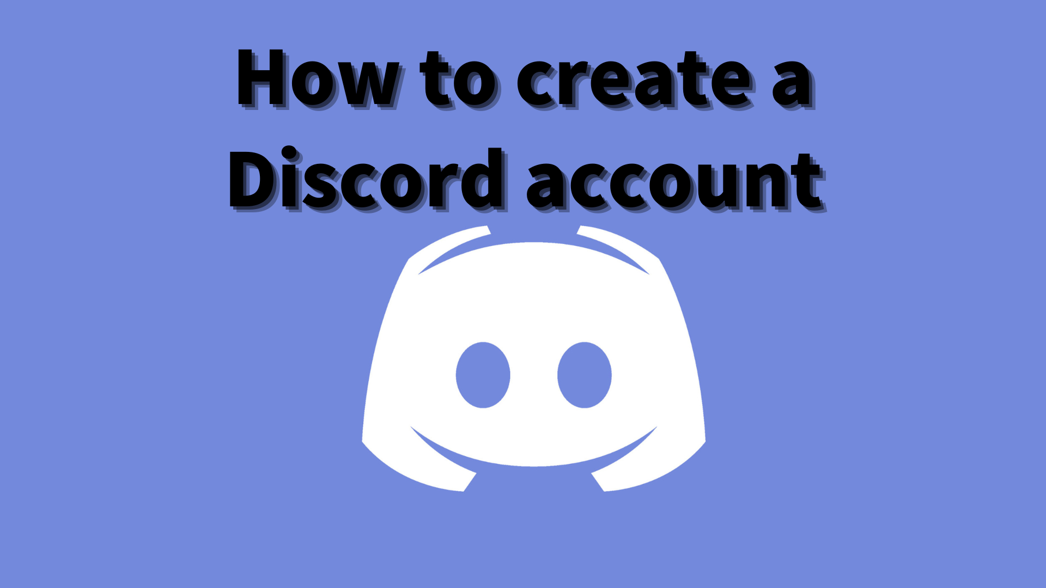
Comment créer un compte Discord
Dans ce magazine Smapke, nous présenterons "Comment créer un compte Discord"!
Nous utilisons un outil de communication appelé "Discord" pour communiquer avec les utilisateurs.
Qu'est-ce que la discorde?
Discord a commencé comme une plate-forme pour les joueurs et les membres de la communauté, mais est maintenant utilisé à diverses fins.
Il peut être utilisé comme un outil de communication multifonctionnel, tel que les appels vidéo, le chat texte et le chat vocal.
Il est possible de l'utiliser à diverses fins, tels que les groupes d'apprentissage, la communication entre amis et les cercles de passe-temps.
Pourquoi la discorde est-elle populaire?
La plus grande attraction de la discorde est que les utilisateurs peuvent communiquer en douceur.
En particulier, le fait que le chat vocal et les appels vidéo en temps réel soient possibles est également supérieur aux autres plateformes.
De plus, vous pouvez créer un serveur sans connaissances spécialisées et créer votre propre communauté.
Fonction de base de la discorde
・ CHAT SEXT: Vous pouvez partager des informations et communiquer au sein d'un groupe.
・ Chat vocal: vous pouvez parler par voix au sein du groupe.Il est particulièrement populaire auprès des joueurs car il peut être utilisé même pendant le jeu.
・ Appel vidéo: les appels avec des caméras sont également possibles.Pratique pour la communication avec les amis et la famille dans des zones éloignées.
・ Créer un serveur: vous pouvez créer votre propre communauté et inviter vos amis.
En utilisant ces fonctions, Discord peut étendre votre plage de communication.J'expliquerai en détail les procédures de création d'un compte.
[Smartphone] Procédure de création de compte Discord
① Téléchargez l'application Discord
② Appuyez sur "Enregistrement"
③ Entrez le numéro de téléphone ou l'adresse e-mail
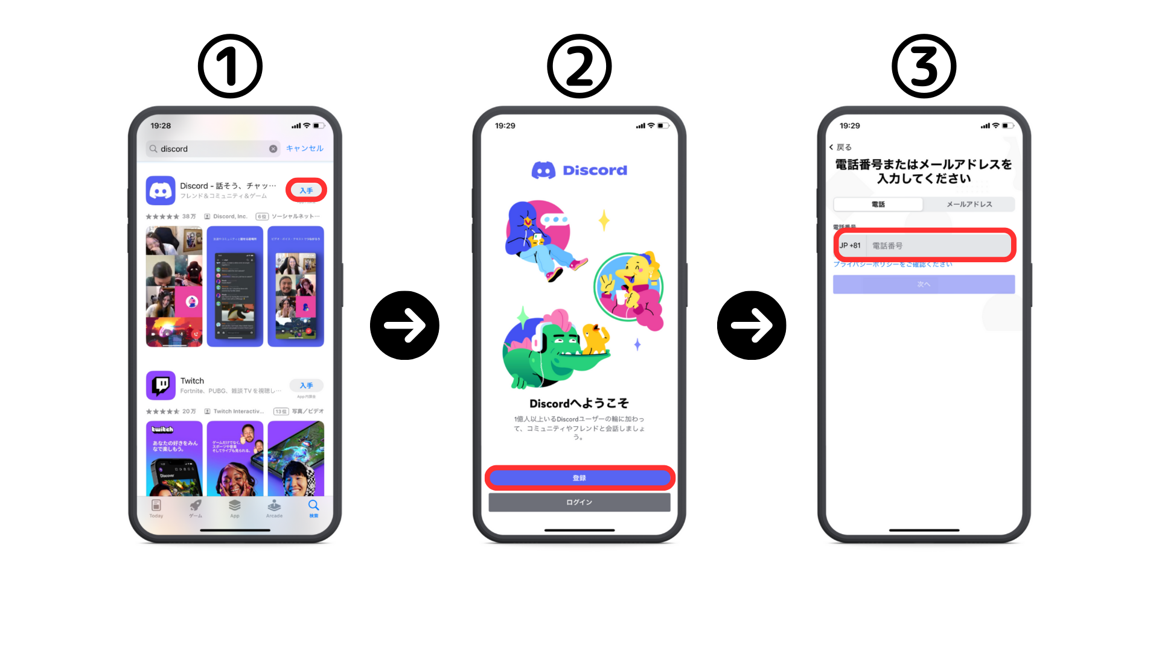
④ Entrez le nom
⑤ Entrez le nom d'utilisateur et le mot de passe
⑥ Entrez la date de naissance
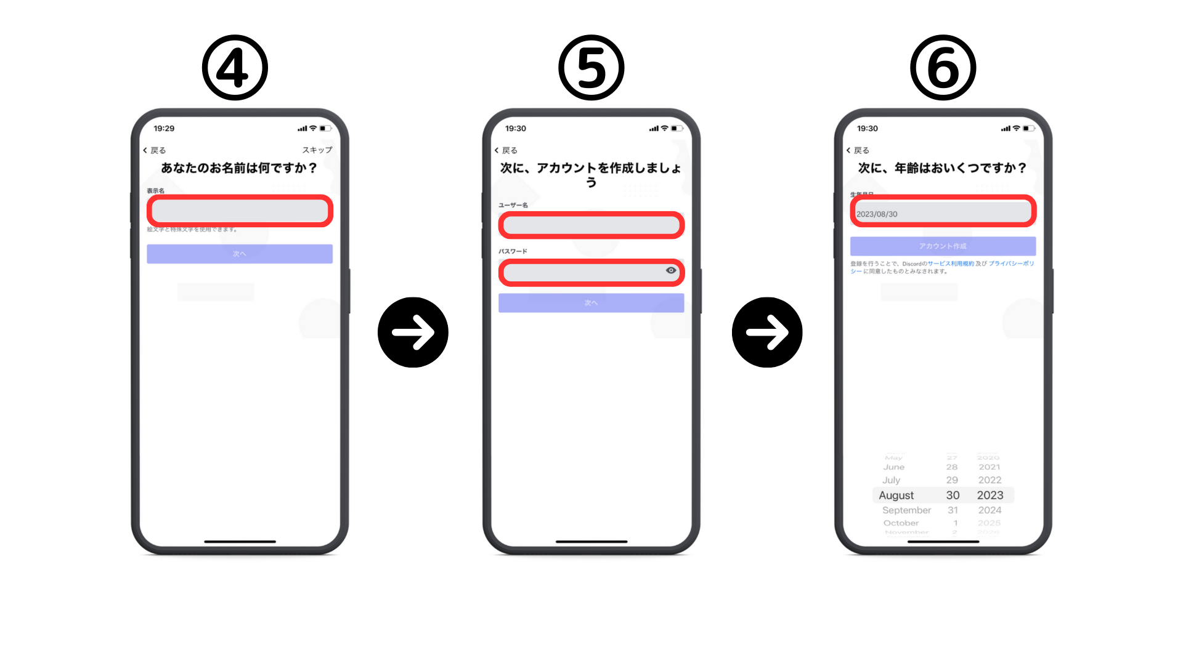
⑦ Appuyez sur "Confirmer"
⑧ Vérifiez la même image
⑨ Vérifiez la vérification si vous souhaitez rechercher par adresse e / numéro de téléphone
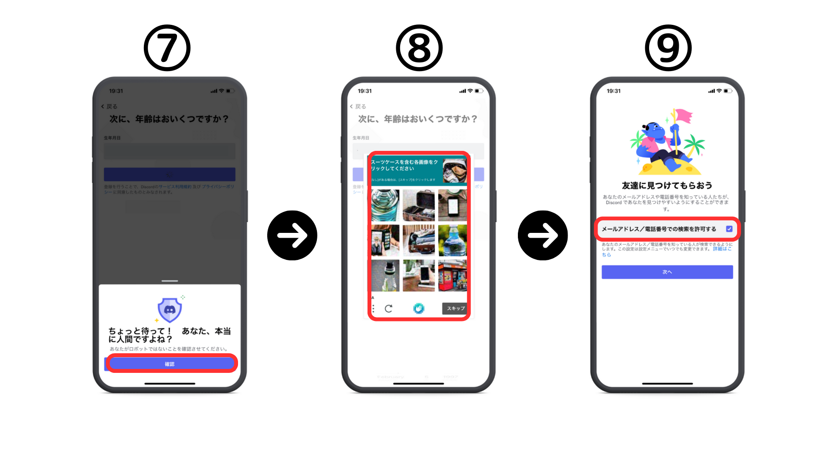
⑩ Régler les icônes (peut être réglé plus tard)
⑪ L'inscription est terminée
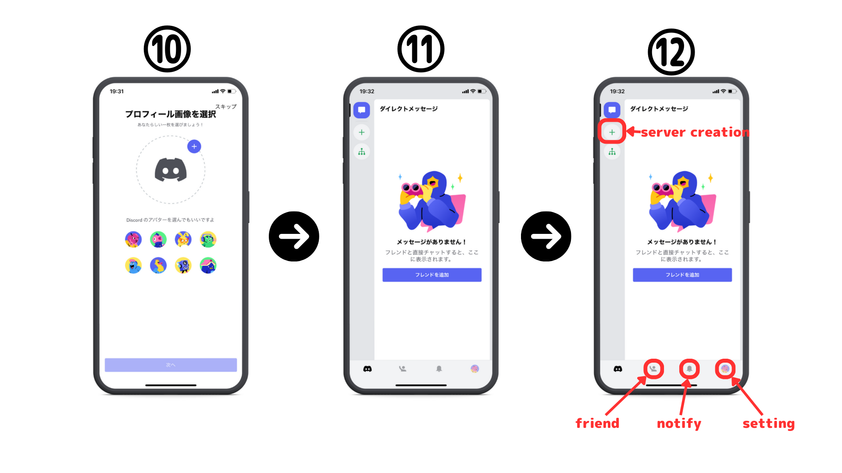
[PC] Procédure de création de compte Discord
Tout d'abord, accédez au lien officiel de Discord.https://diskord.com/
① Téléchargez la version Windows ou ouvrez avec un navigateur.
② Entrez le nom d'affichage
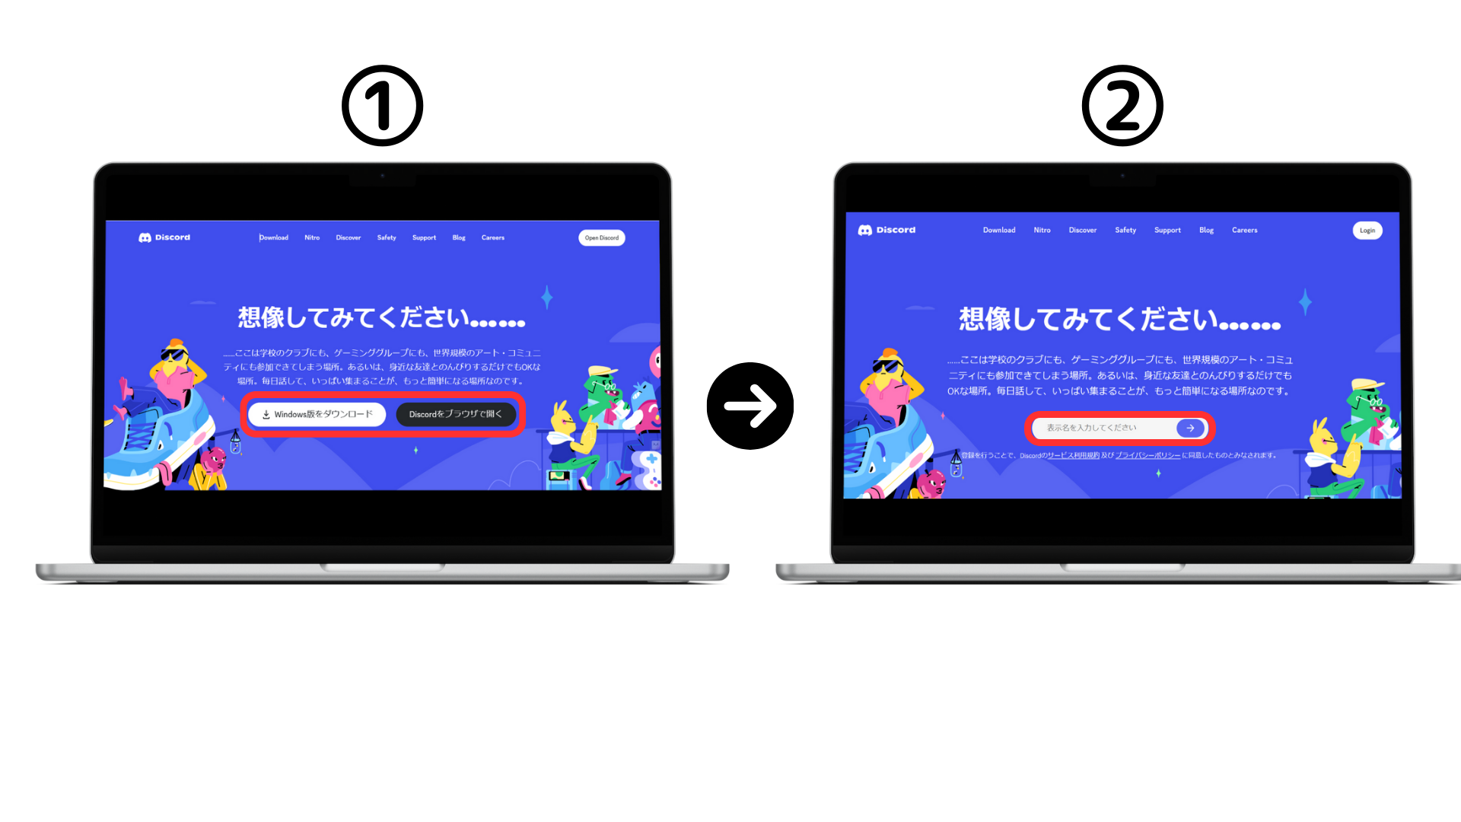
③ Découvrez les humains
④ Entrez votre date de naissance
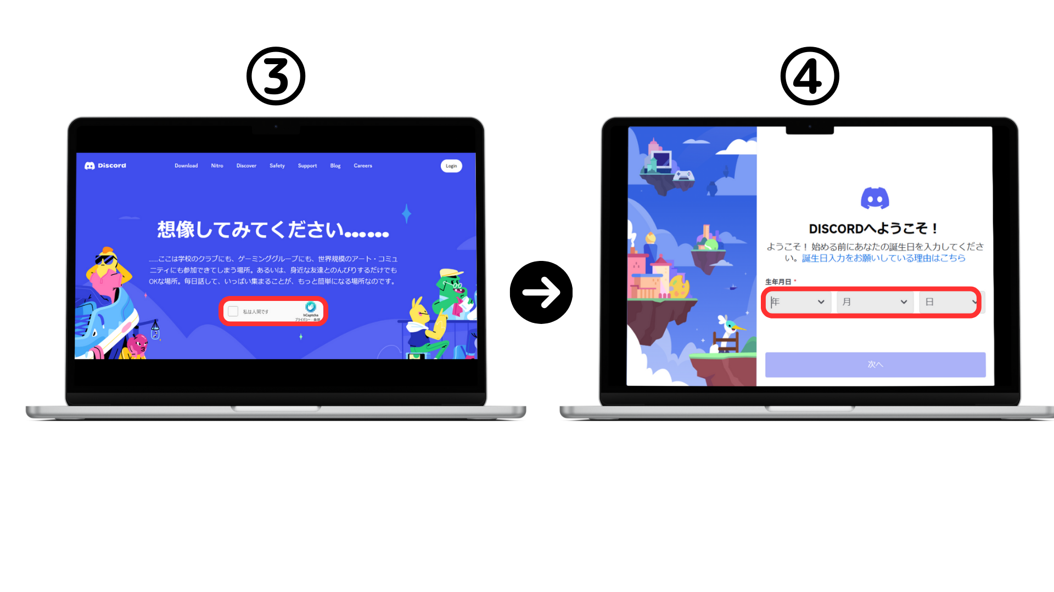
⑤ Entrez votre adresse e-mail et votre mot de passe
⑥ Confirmez l'e-mail et cliquez sur "Vérifier le courrier électronique" pour approuver.
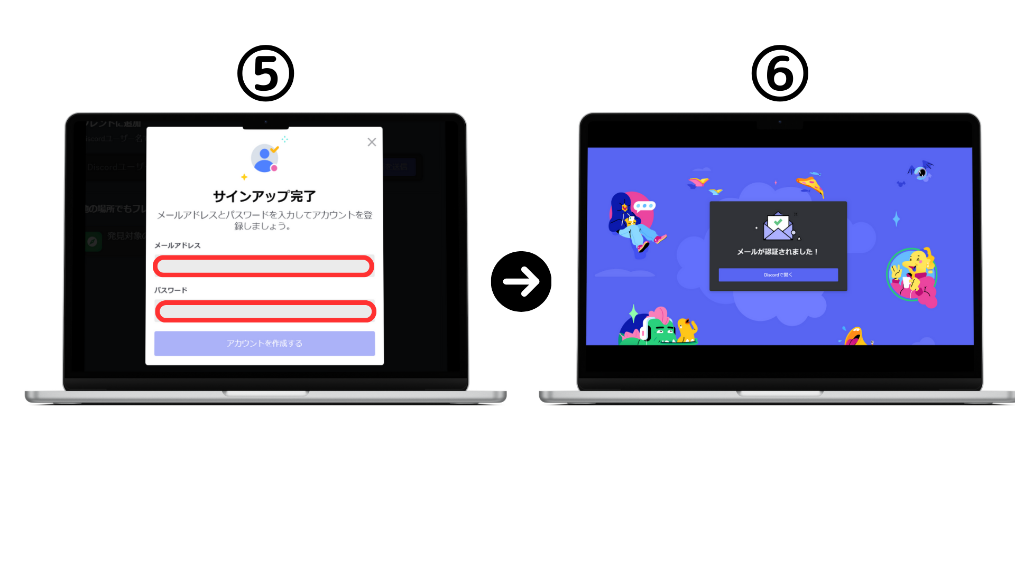
Comment améliorer la sécurité de la discorde
La discorde est plus pratique et plus de problèmes de sécurité.Accès non autorisé, spam et même contrefaçon de confidentialité.。。J'expliquerai les méthodes spécifiques pour éviter ces risques.Consultez les procédures pour plus sûrs et plus confortables votre expérience de discorde.
L'authentification à deux étages qui permet l'authentification à deux étapes est un moyen important d'éviter considérablement un accès non autorisé à votre compte.Cela nécessite un code d'authentification supplémentaire lors de la connexion.
Vous pouvez définir les paramètres DM pour recevoir uniquement des messages directs d'amis qui protègent la confidentialité.Vous pouvez éviter les messages et les spams inutiles auprès des utilisateurs inconnus.
Les mots de passe qui incluent une courte utilisation de mots de passe puissants ou de mots généraux peuvent être facilement devinés.Utilisez un long mot de passe qui combine des caractères, des nombres et des symboles aléatoires.
Vous devez éviter de cliquer sur les liens inconnus qui ne sont pas cliqués sur le lien inconnu ou le lien inconnu envoyé dans le message du serveur.C'est le risque d'être guidé vers des logiciels malveillants et des sites de pêche.
Vous pouvez toujours réduire la vulnérabilité en vérifiant constamment les correctifs de sécurité et les mises à jour des mises à jour logicielles régulières et des logiciels connexes et en les gardant au courant.
Avez-vous créé un compte Discord?Ensuite, participons à la communauté Smart Pocket Discord!
La méthode de participation communautaire sera bientôt publiée.Veuillez l'attendre avec impatience ~
Si vous êtes intéressé par votre poche intelligente, veuillez suivre le compte officiel X avec "Smapke Magazine".
Compte officiel X: https: //twitter.com/smapocket
Discord officiel: https: //discord.com/invite/smartpocket

